
Návod k obsluze
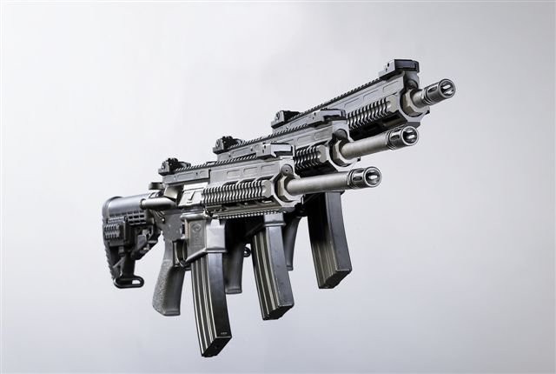
Samonabíjecí kulovnice
PROARMS PAR Mk1

Předmluva:
Vítejte mezi šťastnými vlastníky ojedinělé zbraně řady PAR Mk1.

Důležitá upozornění:
Při převzetí zbraně zkontrolujte zda je vybitá !
Se zbraní vždy manipulujte jako kdyby byla nabitá !
Nikdy na nikoho nemiřte !
Manipulaci se zbraní nacvičujte pouze s nenabitou zbraní !
Při střelbě používejte ochranné pomůcky (brýle, chrániče sluchu).
Buďte si 100 % jisti o cílu své střelby a o tom, co se za tímto cílem nachází !

Upozornění na střelivo
Používejte pouze kvalitní originální střelivo v odpovídající kvalitě, schválené státní zkušebnou a pouze v ráži pro kterou je zbraň určena. Výrobce doporučuje používat střelivo značky Remington, Federal, Hornady apod. Na toto střelivo byla i zbraň zkoušena na bezproblémovou funkci před uvolněním pro prodej.
Střelivo Sellier Bellot nemusí podávat 100% výkony v samonabíjecích zbraních tohoto typu.

Obsah dodávky:
Ujistěte se že následující položky jsou součástí dodané zbraně:
- Zbraň se zásobníkem na 30 nábojů
- Taktické pouzdro Uncle Mikes
- Multifunkční imbusový klíč
- Návod k obsluze

Nabíjení zbraně
- Přesvědčte se zda je zbraň vybitá.
- Ujistěte se zda je hlaveň čistá a suchá. Případné konzervační látky a oleje odstraňte.
Hlava závěru by se měla udržovat pokrytá vhodným mazacím přípravkem Zvláště prvních cca 100 výstřelů, kdy se jí umožní lepší zaběhnutí do uzamykacích ozubů v hlavni. Vhodné jsou mazací prostředky na bázi teflonu s olejem (Remington nebo Hoppes)
- Vyjměte zásobník, pomocí vypouštěcí páky umístěné na pravé straně spodního rámu..
- Napáskujte zásobník odpovídající municí.
- Vložte zásobník do zbraně až zacvakne pojistný ozub, který zásobník drží.

Příprava ke střelbě a střelba
- Ujistěte se o cíli své střelby.
- Natáhněte páku závěru (umístěna v horní zadní části vrchního pouzdra závěru) do zadní polohy a vypusťte ji. Zbraň zajistěte pomocí pojistky na levé straně spodního rámu.
- Zamiřte na cíl, odjistěte a stiskněte spoušť.
- Po vystřelení posledního náboje zůstane závěr v zadní poloze. Vypouštěcí páka závěru je umístěna na pravé straně spodního rámu..

Rozborka a sborka zbraně

K seřizování mířidel a k rozborce zbraně jsou zapotřebí imbusové klíče. Multifunkční imbusový klíč je součástí příslušenství zbraně a obsahuje všechny velikosti klíčů, které potřebujete k údržbě a provozu zbraně.

Pušky PAR Mk1 vycházejí z pušek typu AR 15 a stejně tak se skládají ze třech základních částí.

Spodního rámu (Lower Receiver), který obsahuje spoušťový mechanismus, pistolovou rukojeť, pažbu, zásobníkovou šachtu a díly pojistky, vypouštění závěru a zásobníku.
Vrchního rámu – pouzdra (Upper Receiver), který „spojuje“ hlaveň, a závěr. Svým způsobem tvoří pouzdro závěru. Závěr se uzamyká přímo do hlavňového nástavce (Barrel Extension), který je součástí hlavně. Závěr je rotační.

Hlava závěru by se měla udržovat pokrytá vhodným mazacím přípravkem Zvláště prvních cca 100 výstřelů, kdy se jí umožní lepší zaběhnutí do uzamykacích ozubů v hlavni. Vhodné jsou mazací prostředky na bázi teflonu s olejem (Remington nebo Hoppes)

Třetí částí je závěr, který je již popsán výše.

Lower a Upper receivers jsou spojeny samosvornými čepy, které se dají bez problému vytlačit a celý Upper receiver se tak sejme z těla zbraně. To umožňuje rychlou výměnu hlavní části zbraně. Je tak možné mít v jedné zbrani jak taktickou pušku střelbu akčních disciplín nebo pušku pro precizní střelbu na větší vzdálenosti. Celá výměna přitom netrvá déle jak 15 sekund !

Závěr se vysune i s natahovací pákou z pouzdra závěru při vytlačení zadního čepu, spojujícího lower a upper a „sklopení“ vrchní části zbraně dopředu. Závěr se lehce vysune směrem dozadu.
K běžnému používání není nutné další rozebírání zbraně. Celá zbraň je svým způsobem stavebnice s prakticky nekonečnými možnostmi modifikací, nástaveb a úprav.

Rozborka a zborka pístového systému:

Zatáhněte závěr do zadní polohy a zajistěte ho záchytem závěru nebo ho úplně vyjměte z pouzdra závěru, jak bylo popsáno výše. Přiloženým imbusem povolte šroub který stahuje předpažbí. Po jeho povolení a vyjmutí, opatrně stáhněte celé předpažbí dopředu.
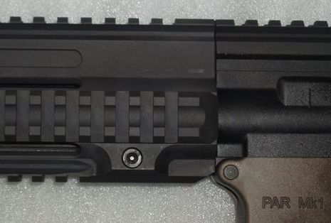
Uchopte tyčku – pístnici v oblasti vroubkování a stáhněte ji směrem k závěru, tak až ji budete moci vyklopit z plynového nástavce.
Vyjměte píst, pístnici a pružinu.
Upozornění: Nedemontujte plynový nástavec z hlavně !!
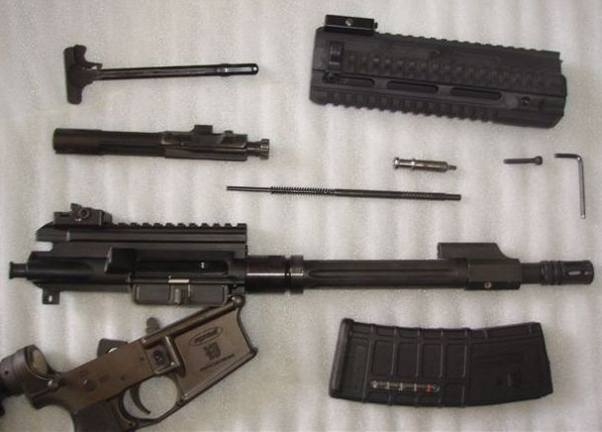

Demontáž závěru:

Pro vyjmutí závorníku z nosiče závěru je nutné vytáhnout jistící závlačku, vyjmout zápalník a pak pootočit a vyjmout vodící čep z kulisy. U zbraní PAR Mk1 nedochází k znečištění závěru tak jako u klasické AR15, proto není nutné závorník pravidelně čistit. Stačí pouze udržovat čistou a lehce namazanou uzamykací hlavu, vytahovač, a vyhazovač.
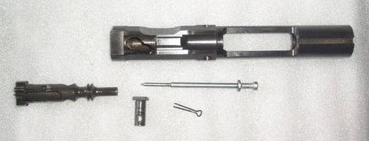
Zborka probíhá u demontáže pístového systému i závěru v opačném pořadí.

Mířidla a jejich seřízení, použití optických zaměřovačů
Taktická mířidla je možné použít jak ve sklopeném stavu, tak ve stavu vyklopeném, jako nouzová mířidla např. při selhání optického zaměřovače. Jejich použití ve vyklopeném stavu je možné např. přez průhledové kolimátory jako Aimpoint nebo EoTech, kde i jejich výška koresponduje s montážní výškou těchto optik.
Stranová korekce se provádí na zadních mířidlech pomocí šroubu s vymezeným cvaknutím v každé poloze na pravé straně mířidel.
Výšková korekce se provádí na předních mířidlech a to ve sklopeném stavu pomocí imbusového šroubku na horní ploše mířidla a ve vyklopeném stavu povyšroubováním nebo zašroubování mušky a jejím zajištěním příslišným imbusovým šroubkem.

Pro montáž optického zaměřovače není nutné použití specielních – vyšších montáží jako u standardních pušek typu AR15.

Údržba a čištění zbraně
Běžný postup uživatelů zbraní je kontrola vývrtu před uložením zbraně po střelbě. Vždy zkontrolujte nábojovou komoru a hlaveň po selhání zbraně. Obsáhlé znalosti jak udržovat zbraň jsou velmi důležité, neboť většina selhání při provozu zbraně je způsobena její nesprávnou údržbou. Speciální pozornost věnujte čištění, mazání a pravidelné kontrole zbraně. Hlaveň, závěr a ostatní pohyblivé části zbraně musí být zbaveny nečistot a lehce namazané prostředkem určeným k údržbě zbraní. Údržba se vztahuje také na zásobník. Při čištění vývrtu hlavně se ujistěte, že je zbraň vybitá. Poté stáhněte závěr do zadní polohy a hlaveň čistěte od ústí pomocí vhodného kartáčku.

Ideální nástrojem pro čištění vývrtu hlavně je čistící šňůra BoreSnake, která umožňuje jednoduché, rychlé, bezpečné a maximálně efektivní čištění vývrtu samonabíjecích zbraní a nejen jich.

Vývrt hlavně čistěte častěji prvních cca 50 – 100 výstřelů. Docílíte tak lepšího „záběhu“ hlavně a vyšší přesnosti střelby.

Záruční podmínky
Prodejce neručí za závady vzniklé přirozeným stárnutím, opotřebením, nevhodným uskladněním, neodbornou opravou, hrubým zacházením, mechanickým poškozením uživatele, nesprávnou údržbou nebo používáním výrobku k jiným účelům než ke kterým je výrobek určen. Záruka se nevztahuje též na mechanické poškození nepřípustnými zásahy, na poškození neodvratnou událostí nebo vyšší mocí.
Záruka se vztahuje na všechny vady výrobku pro které se stal výrobek nepouživatelným následkem vadného materiálu nebo vad ve výrobě.
Délka záruky je 24 měsíců od data prodeje.
Při reklamaci je nutné předložit prodejcem řádně vyplněný záruční list.
Záruku je možné uplatnit u prodejce nebo přímo u dovozce zbraně firmy PROARMS CZ, tel. 602 258669, fax: 222 711 986, po předložení vyplněného záručního listu, dokladu o koupi a popisu závady.

Záruční list

Datum prodeje:

Model:

Výrobní číslo:

Prodejce:

